Uitwerking hoofdstuk 3 Elektriciteit

1. a. Die pvc-buis kun je opladen door er met een doek over te wrijven.
b. Die krijgt dan een negatieve lading, dwz dat er een overschot aan elektronen
op die buis komt.
c. Die deeltjes noemen we elektronen.
d. Die deeltjes gaan van de doek naar de buis.
e. De wollen doek wordt daardoor dan positief geladen dwz. Een tekort aan elektronen

2. a. Als een voorwerp neutraal is dan is het aantal positieve deeltjes gelijk aan het aantal
Negatieve deeltjes.
b. Als het voorwerp positief geladen is dan is het aantal positieve deeltjes meer.
a. Als het voorwerp negatief geladen is dan zijn er meer negatieve deeltjes.

- a. Omdat de stroomsterkte veel te hoog is en ook maar gedurende zeer korte tijd optreedt
b. Omdat de onderkant van de wolk negatief is en die stoot de elektronen van de aarde af zodat die aarde daar dan positief wordt.
- a. Je lichaam krijgt een negatieve lading door de wrijving tussen je schoenzolen en het nylon. De elektronen springen over naar de deurkruk, als je die aanraakt en dat voel je als een schokje.
b. Als je een kam door je haren haalt worden je haren geladen.
a. Door de wrijving van de wielen met de landingsbaan krijgt een vliegtuig tijdens de landing een grote hoeveelheid lading. Er kunnen dan bij het tanken vonken overspringen, die de kerosine kunnen laten ontbranden.
- a. Door de wrijving van de rubber banden met het wegdek.
b. De strip maakt contact met het wegdek. Daardoor verdwijnt de lading op de auto. (De auto wordt ontladen)
- a. De twee blaadjes zilverpapier krijgen dezelfde lading en stoten elkaar af.
b. Nee. Je weet alleen dat ze dezelfde lading hebben. Ze kunnen beide postitef of negatief zijn.
- a. De uitslagen verdwijnen.
b. Er gaan elektronen bewegen van elektroscoop B naar elektroscoop A.
A wordt steeds minder Positief en B steeds minder negatief. Uiteindelijk worden
ze beiden neutraal.
- a, Vocht in de lucht geleidt de stroom een beetje. De lading loopt dus weg.
b. Omdat door een vonk de zaak ontladen wordt en dan dus eerst weer een tijdje
nodig heeft om opgeladen te worden.
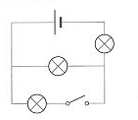
- a. Er springt lading over van Saskia naar de bol van de elektriseermachine.
b. Bij aanraking met netspanning kan er gedurende langere tijd een stroom (elektronen) door je lichaam lopen. Bij een elektriseermachine loopt er gedurende zeer korte tijd een stroom.
- a. 32 mA
- b. 0,62 A

12. a. De spanningsbron.
b. De schakelaars
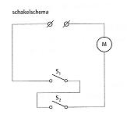
13. a. Parallel.
b. Die is dan per bliksem maximaal 60.000 A
14. a. Zo wordt voorkomen dat de arbeider met zijn handen in de machine komt.
b.

c. Die zijn in serie geschakeld
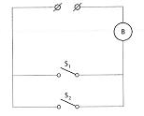
15.
a.

b. Die schakelaars zijn parallel geschakeld.

16. Het bereik 300 mA; daarop kan ze een stroom van 250 mA het nauwkeurigste meten.
17. A = 0,4 A B = 0,4 A C = 0,6 A D = 1,0 A

18. a. De lampjes 1 en 2 branden het felst; daar loopt de grootste stroom door.
b. Stroomsterkte batterij = 1,2 A
c. Stroomsterkte lampje 5 = 0,4 A

19 a. Er zijn te veel apparaten aangesloten, waardoor de totale benodigde stroomsterkte te
groot wordt. Door deze overbelasting smelt de zekering door.
b. De huiskamer is aangesloten op een andere groep.
c. Hij had eerst één of meer apparaten moeten uitschakelen.
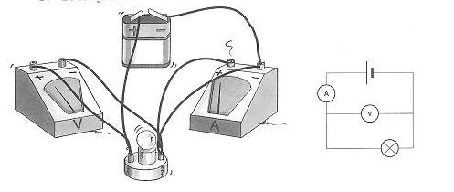
20.

21.

22. a. Die weerstand zal stijgen als de temperatuur stijgt.
b. Een uitzondering is constantaandraad.
23.
R = R = R = 2091 ohm.
24. a. Door de straalkachel.
b. weerstand föhn = 52,3 ohm
weerstand gloeilamp = 884 ohm
weerstand straalkachel = 29,5 ohm.

Voorbeeld van de straalkachel: R = R = R = 29,5 ohm.
De föhn en gloeilamp gaan op dezelfde wijze.

25. a Het lampje moet op een spanning van 3,5 V worden aangesloten. Bij die spanning loopt
er een stroom van 0,2 A door het lampje.
b. R = R = R = 17,5 Ohm

26. a. U = R ∙ I U = 6Ω ∙ 0,25A U = 1,5 Volt.
b. U = R ∙ I U = 6 ∙ 0,75 U = 4,5 Volt.
c. Zie berekening hierboven.

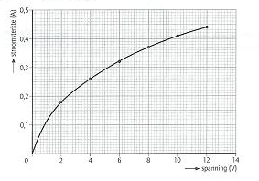
27.

b. het verband tussen U en I is niet rechtevenredig, ofwel de weerstand is
niet constant.
c. Bij feller branden neemt de weerstand
van het lampje toe. Als de spanning groter
wordt dan neemt de stroom in steeds
kleinere stapje toe.
d. R = R = R = 20,6 Ohm
e. R = R = R = 30 Ohm

f. 7 volt kun je redelijk nauwkeurig aflezen in de grafiek. 14 volt valt buiten de grafiek en dat is moeilijker om nauwkeurig te bepalen.

28. Als je de kachel op de hoogste stand aanzet dan zijn de spiralen nog koud en hebben ze dus een lage weerstand. De stroom wordt dan te groot. Als de spiralen warm zijn is de weerstand veel hoger en dus de stroom niet te groot, zeker niet groter dan de maximale 16 ampère die het mag worden.

29. I = I = I = 0,23 A

30. a. Een daling want als de huis vochtig wordt dan daalt de weerstand.
b. Zweet bevat zout en water waar zout in opgelost zit geleidt de stroom veel beter dan
leidingwater. Zuiver water geleidt de stroom zelfs helemaal niet.

31. a. Bij een serie schakeling wordt de totale weerstand groter. Je kunt ze gewoon optellen.
b. Bij parallel wordt de totale weerstand kleiner. De berekening is heel gemakkelijk als
de weerstanden allemaal hetzelfde zijn. Dan moet je gewoon delen. Dus staan 3
weerstanden van 20 ohm parallel dan is de totale weerstand 20/3 is 6,7 ohm.
Zijn de weerstanden verschillend dan wordt het een ander verhaal. Dan moet je een
Formule gebruiken.

Dat lijkt op de lenzenformule die jullie gehad hebben bij het hoofdstuk licht.
breuken van maken → optellen → en weer omdraaien om Rt te berekenen.

32. a. Het blijkt dat er meer stroom gaat lopen als je 2 meter neemt in plaats van 1 meter.
De stroom wordt dus groter → De weerstand wordt dan kleiner. De weerstand van
2 is kleiner dan de weerstand van 1 als je niet in serie maar parallel staan.
b. De grafiek is een lijn naar beneden. Grafiek komt nog
33. a. In schakeling C (die staan parallel)
b. In schakeling B (daar is de weerstand het grootst)
c. In schakeling C (de lampjes krijgen het meeste stroom)
34. a. R_{t} = 17,1 Ω

b. I = 0,35 A
35. a. De weerstanden staan in serie dus gewoon optellen Rt = 60 + 140 +160 = 360 Ω
b. Rt = 33,3Ω (omkeerknop)

36. a. In stand 3 is de totale weerstand het kleinst en de stroom dus het grootst
b. Het zijn drie dezelfde weerstanden dus 100 Ω gedeeld door 3 is 33,3 Ω
c. I = 6,9A

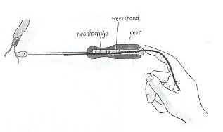
37. a. Zie figuur
b. In serie

c.

I = 0,00023A = 0,23mA

38. a. R = 33,3 Ω
b. 23 lampjes in serie dus R=23 ∙ 33,3 = 767 Ω

c.
d. De stroomsterkte wordt groter omdat de totale weerstand nu kleiner wordt. Er is
nl. één lampje minder.

39.
R3 = 40 Ω

40. a. Twee weerstanden van 20 ohm parallel is totaal 10 ohm. Daarbij nog 40 ohm serie is dus samen 50 Ω.

b. De grootste weerstand als de alle vier serie staan dan is het R=4∙20 = 80Ω
De kleinste weerstand als ze alle vier samen parallel staan is het

c. Zie volgende pagina

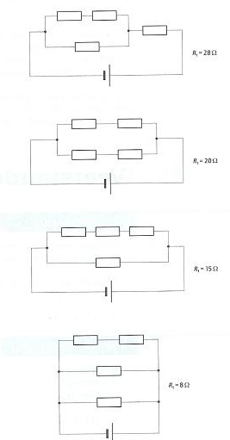

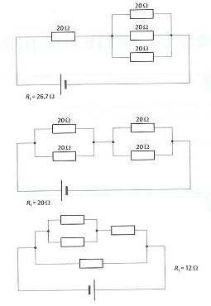

- a. rood – rood zwart – zilver = 220Ω plus of min 10%
b. Marge is 10% DUS 220 +22 = maximaal 242Ω
- 470Ω met een marge van 10% = groen – violet – zwart – zilver.

43. a. Het vermogen geeft aan hoeveel elektrische energie per seconde door het
apparaat verbruikt wordt.
b. Je kunt de stroom (I) en de spanning (U) meten. Het product I x U levert het product
op

44. kWh = kilowatt x uur. 13 x 4 meter = 52 Watt = 0, 052 kW
1 week = 7 x 24 = 168 uur.
Verbruikte energie is dus 0,052 kW x 168 uur = 8,74 kWh.

45. a. P = I ∙ U = 6V ∙ 0,5 A = 3 Watt
P = I ∙ U = 6V ∙ 0,05 A = 0,3 Watt
P = I ∙ U = 6V ∙ 0,2A = 1,2 Watt
b. Het lampje met het grootste vermogen, dus het lampje met een vermogen van 1,2 Watt

46. a. De gloeilamp in de bureaulamp
b. De gloeilamp in de bureaulamp
c. De gloeilamp in het spotje.
47. a. P = I x U Totale P = 4100 Watt U = 230 Volt I = 4100/230 = 17,8 A
b. Ja de zekering smelt door ( I is groter dan 16A )

48. Totale vermogen = 135 Watt. kWh = 0,135 kW ∙ 1,75 uur = 0,24 kWh.
49. E=16,8 kWh: t=4 weken = 28 ∙ 24 = 672 uur.
E=P∙t→16,8 kWh = P(kW)∙ 672 h
P(kW)= 16,8/672 = 0,025 kW = 23 Watt
50. a. E = P ∙ t = kilowatt ∙ uur = 0,0003 x 8 = 0.0024 kWh
b. 0,0024 x 15 ct = 0,036 ct
c. De energie uit batterijen is enorm veel duurder dan uit het stopcontact.
51. a. Tussen 19.55 en 21.00 uur P = 0,73kW
b. Om ongeveer 23.00 uur P = 0,58 kW
c. Het is s’ avonds langer licht en dus gaan de lampen later aan.
52. P = U ∙ I = 1500Volt ∙ 300A = 450.000W=0,45MW
E = P ∙ t = 450kW ∙ 0,5 uur = 225 kWh
Dat kost dan 225 x 15 ct = euro 33,75

53. a. 86 kWh kost 10 euro dus 1 kWh kost 10/86 = 0,116 euro
b. E = P ∙ t 86 kWh = P ∙ 600 uur

